Bláskógaskokk HSK gefur Itrastig í ár
Bláskógaskokk HSK verður haldið sunnudaginn 14. júní 2026 og hefst kl. 11:00. Hægt er að velja um tvær vegalengdir sem eru 10 mílur og 5 mílur. Bláskógaskokkið er nú í fyrsta sinn á skrá hjá ITRA og gefur Itrastig.

Skráning
Skráning er hafin og er opin á https://netskraning.is/blaskogaskokk/ til kl. 10:00 sunnudaginn 14. júní. Ef fólk ætlar að tryggja sér far í rútu þarf að forskrá sig fyrir kl. 18:00 föstudaginn 12. júní. Frítt er í rútuna.

Vegalengdir
10 mílur (16,09 km) og 5 mílur (8,05 km). Tímataka er með flögum.

Þátttökugjald
7.000 kr fyrir 17 ára og eldri (fædd 2009 og fyrr)
1.000 kr fyrir 16 ára og yngri (fædd 2010 og síðar)
Hlauparar fá frítt í Fontana að hlaupi loknu gegn framvísum hlaupanúmers.

Aldursflokkar
16 ára og yngri
17-39 ára
40-49 ára
50-59 ára
60-69 ára
70 ára og eldri
Karla og kvenna

Afhending keppnisgagna
Keppnisnúmer verða afhent í verslun Fætur Toga í Reykjavík daginn fyrir keppnisdag frá kl. 11-16 eða í Fontana á Laugarvatni á keppnisdegi frá 9:00- 10:10. Keppendur fá -20% af öllum Brooks vörum í Fætur Toga þegar þeir sækja gögnin.
Hlaupurum sem fara með rútu verður ekið í rútu frá Laugarvatni að rásmarki við Gjábakka (10 mílur) og á Laugardalvöllum (5 mílur) kl. 10:15. Hlauparar fá frítt í Fontana að hlaupi loknu gegn framvísum hlaupanúmers.

Hlaupaleiðin
10 mílna hlaupið hefst við Gjábakka, austan Þingvallavatns og hlaupið eftir gamla Gjábakkaveginum að Laugarvatni.
5 mílna hlaupið er á sömu leið, byrjar á Laugardalvöllum og endar á Laugarvatni.
Tvær drykkjarstöðvar verða á lengri hlaupaleiðinni. Engin bílaumferð verður á meginhluta leiðarinnar.

Verðlaun
Allir þátttakendur sem ljúka hlaupunum fá verðlaunapening.

Sérverðlaun
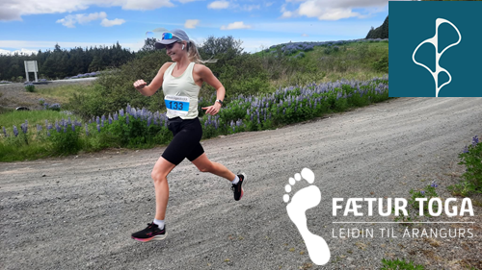

Fætur Toga veita verðlaun fyrir fyrsta karl og fyrstu konu og kr. fimmtíu þúsund inneign fyrir brautarmet í báðum vegalengdum.
Brautarmet
10 mílur/16 km
Martha Ernstdóttir 01:00:35 sett 2006
Kári Steinn Karlsson 00:53:27 sett 2011
5 mílur/8 km
Björg Alexandersdóttir 00:37:28 sett 2020
Daníel Snær Eyþórsson 00:29:57 sett 2025

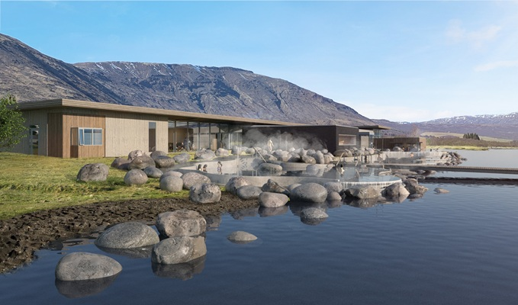
Fontana veitir vegleg verðlaun fyrir HSK-met fullorðinna í báðum vegalengdum. Einnig verða útdráttarverðlaun. Verðlaunaafhending verður við endamarkið.
Þau sem vilja keppa til HSK-verðlauna vegna meta þurfa að skrá sitt félag af sambandssvæði HSK við skráningu í hlaupið og uppfylla skilyrði HSK um skráningu meta, sem sjá má á www.hsk.is.
HSK met
10 mílur/16km
Sigrún Sigurðardóttir 01:11:46 sett 2014
Sigurður Ingvarsson 01:06:25 sett 1998
5 mílur/8km
Fjóla Signý Hannesdóttir 00:41:37 sett 2025
Sigursveinn Sigurðsson 00:29:58 sett 2023

Nánari upplýsingar á https://netskraning.is/blaskogaskokk/ og á Facebook síðu Bláskógaskokks.

